**优先完成上课的练习，不明白的多敲两遍！**

**循环练习：**

* 求1到100之间所有能被3整除的整数的和以及个数。
* 循环录入Java考试的成绩，求出分数大于80以及小于60分所占的比例为多少？具体效果如下图：

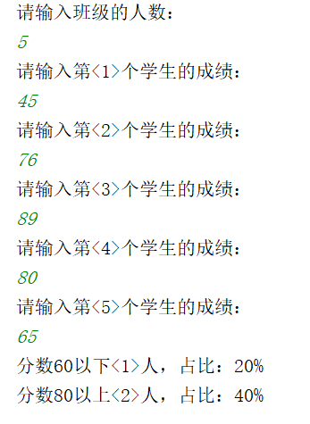

* 猴子第一天摘下若干个桃子，当即吃了一半，还不过瘾，又多吃了一个。以后每天早上都吃了前一天剩下的一半零一个。到第十天早上想再吃时，见只剩一个桃子了。求第一天共摘了多少?
* 要求用户输入一个0到2之间的整数

如果用户输入0输出“你出的是石头”，

如果用户输入1就输出“你出的是剪刀”，

如果用户输入的是2就输出“你出的是布”，

然后再问是否要继续出拳，

如果回答“y”就重复以上过程，

否则结束程序

* 让计算机随机产生10个0到2之间的数 Math.random()*3

如果产生的是0就输出“生成了一只白猪，我好怕怕”

如果产生的是1就输出“生成了一只黑猪，我喜欢”

如果产生的是2就输出“生成了一只红猪，有下酒菜了”

* 循环输出以下结果

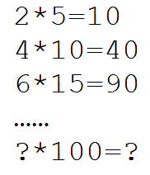

* 完成猜数字游戏：
  + 随机生成一个1-100之间的数字，进行猜数字游戏。
  + 如果用户输入的数字较小，则提醒：你猜的大小了！
  + 如果用户输入的数字较大，则提醒：你猜的太大了。
  + 直到用户猜对了为止。
  + 如果用户一次就猜对了，输出：你真是太聪明了，一次就猜对了！
  + 如果用户猜的次数小于3次，输出：你还是比较聪明的哦！
  + 如果用户猜的次数3-6次，输出：还是不错的！
  + 如果用户猜的次数大于6次，则输出：你真是太笨了！
  + 具体完成效果，如下图：

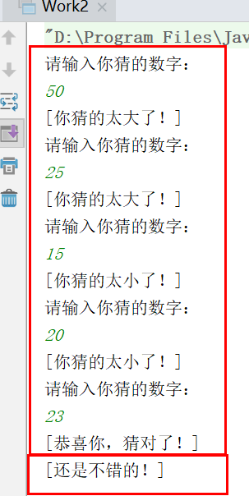

* 假设一个简单的ATM机的取款过程是这样的：
  + 首先提示用户输入密码（password），
  + 最多只能输入三次，超过3次则提示用户“密码错误，请取卡”结束交易。如果用户密码正确，
  + 再提示用户输入取款金额（amount），
  + ATM机只能输出100元的纸币，一次取钱数要求最低100元，最高1000元。
  + 若用户输入的金额符合上述要求，则打印输出用户取得钱数，
  + 最后提示用户“交易完成，请取卡”，否则提示用户重新输入金额。
  + 假设用户密码是111111，请编程实现。
  + 具体效果如下图：
  + 
   